Para Calentarnos: Complete p58 Categorías.
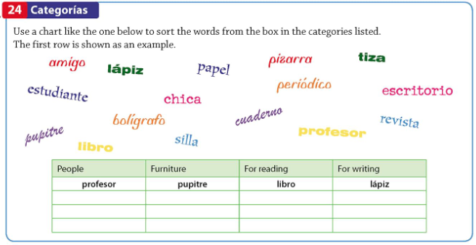
Classwork: Review p60 Gramática: Using Definite Articles with Nouns. Complete p61 Objectos en la clase, p61 Más de uno! p61 Periodicos y revistas, and p61 Más objectos.
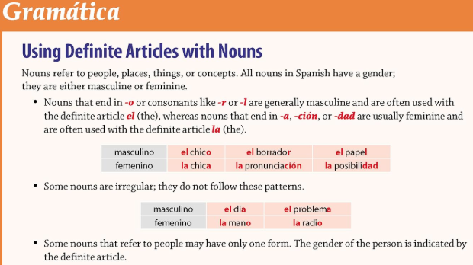
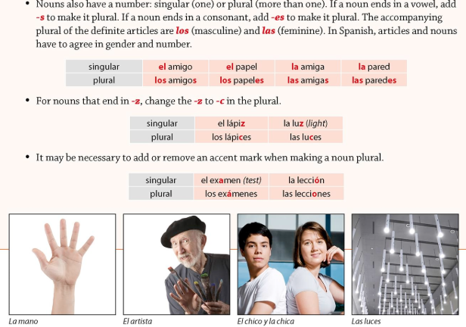
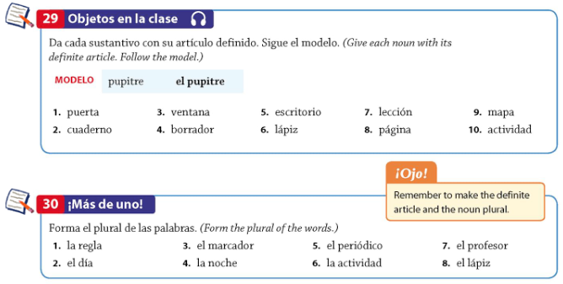
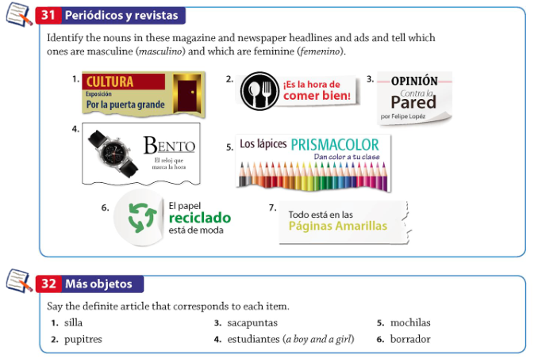

Para Calentarnos: Review p62 Gramática İComunicación! Complete ¿Quien es…?
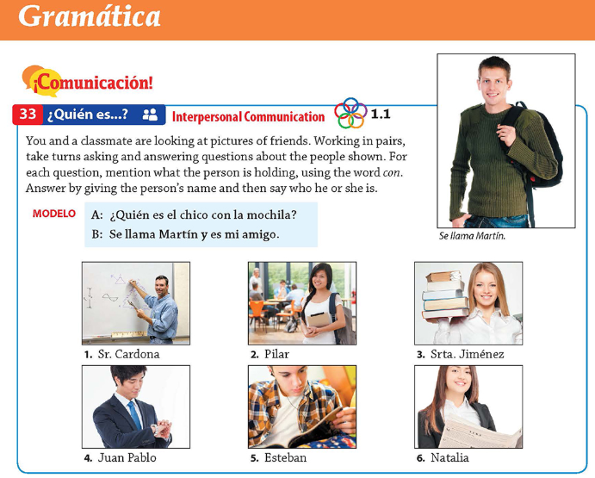

Classwork: Review p62 Gramática: Using Indefinite Articles with Nouns and p62 Un poco más. Complete p63 ¿Qué hay en la clase? p63 ¿Es o son? p64 Haz una lista
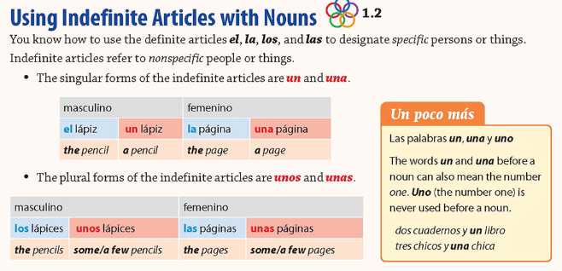

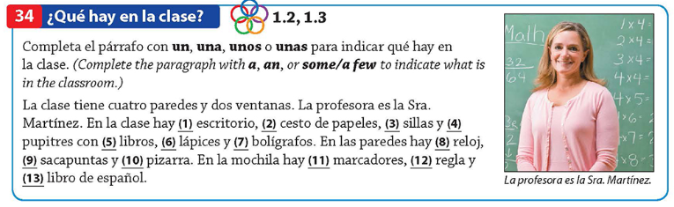
1 | 2
3 | 4
5 | 6
7 | 8
9 | 10
11 | 12
13

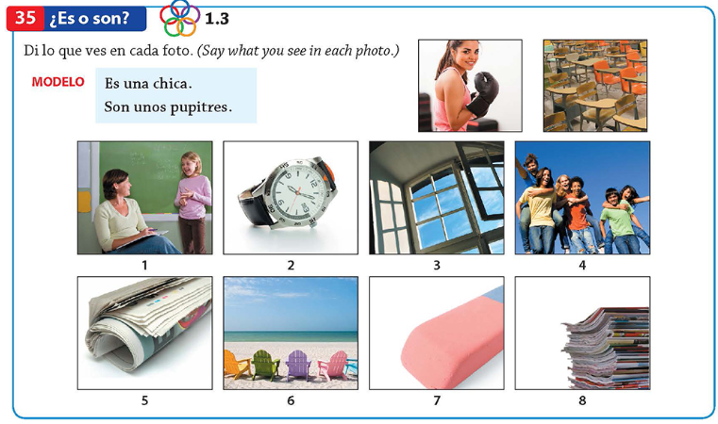
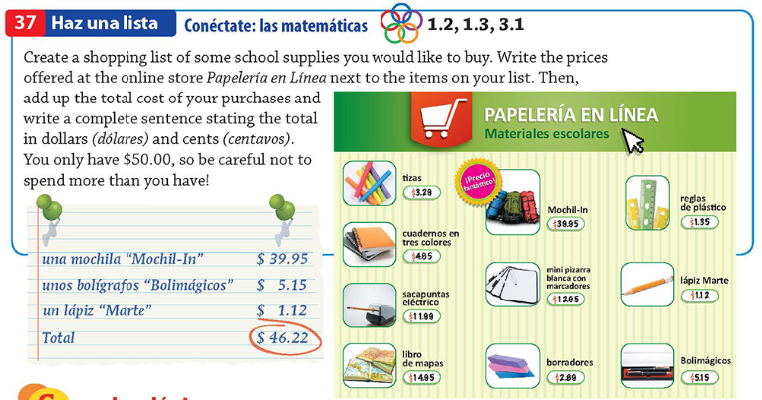

Para Calentarnos: Review Lectura informative: Las notas en el colegio p66. Complete Antes de leer.
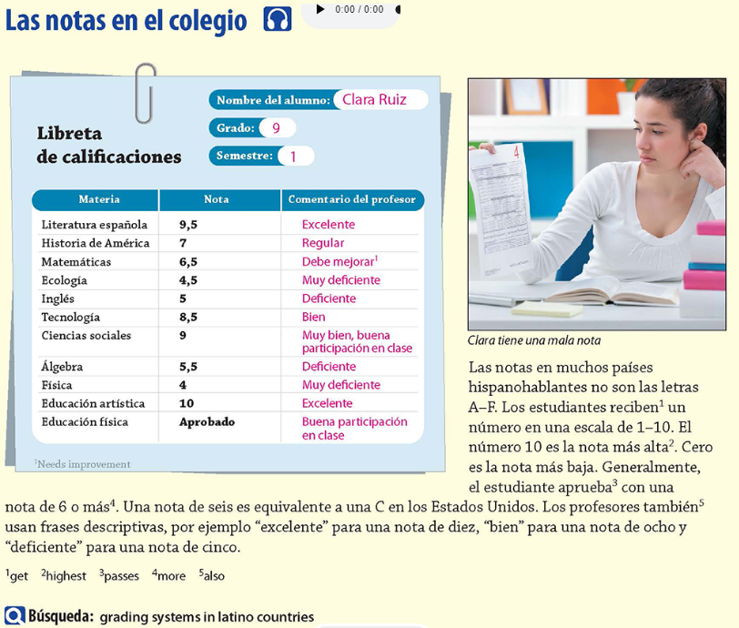
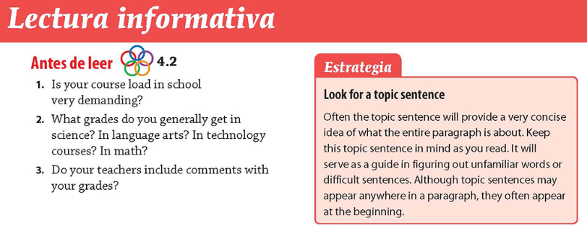

Classwork: Translate Los notas en el colegio. Complete p67 Comprensión p67 Analiza. p67 İTienes suerte! Review and use: p67 Para escribir más.

